

**SAOBRAĆAJNI ODSJEK SMJER:** **SVI SMJEROVI** **Školska godina:** **2022/2023**

**Predmet: TRANSPORTNA SREDSTVA I UREĐAJI**

**RJEŠENJA ISPITNIH ZADATAKA PRVOG KOLOKVIJUMA održanog 19.04.2023. године**

**ZADATAK 1:** Pri kretanju putničkog motornog vozila po makadamu odličnog kvaliteta po Wolf-u i usponu od 5[ %] na kog su ugrađeni pneumatici veličine 195x65 R15 i sa koeficijentom prijanjanja  *φ=0,6* ; poznati su sledeći podaci: Motorno vozilo pri brzini *v=54* [k*m/h*] razvija se na pogonskim točkovima snaga *Po=80* [*KS*]*.* Ukupna težina vozila iznosi *10280* [*N*], čeone površine od 1,5[m2], koeficijent otpora vazduha u vrijednosti od 1 i gustinom vazduha od 1,26[kg/m3]. U suprotnom pravcu od pravca kretanja vozila duva vjetar brzinom *vw=10* [*m/s*].

Odrediti: - maksimalno moguće ubrzanje vozila u datom slučaju, uzimajući da je *δ=1,* a  *g=9,81* [*m/s2*].



*Putničko vozilo*

Ukupni otpor pri kretanju kamiona sa ubrzanjem, na usponu i sa protivvjetrom:

Iz tabele T.1.1. zbirke riješenih zadataka očitavam f=0,015.

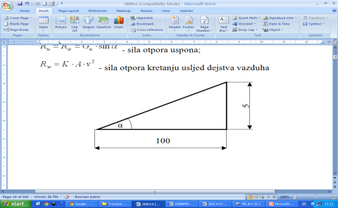



; ;



**ZADATAK 2** Putničko motorno vozilo mase $m=900 \left[kg\right]$ osovinskog rastojanja  *l=2,0* [*m*]; *lp=1,2* [*m*] sa visinom težišta  *hc=0,6* [*m*] razvija maksimalnu efektivnu snagu motora od *Pemax=14,7* [*KW*]*,*  maksimalni efektivni moment *Memax=40* [*Nm*] pri *ne=2800* [*o/min*] i maksimalnu brzinu vozila: *vvmax=92* [*km/h*]*.* Vozilo se kreće po betonu lošeg kvaliteta po „Wolf-u“ sa koeficijentom prijanjanja *φ=0,6*. Prenosni odnosi u mjenjačkom prenosniku: *iI=3,4; iIV=0,9* a u glavnom prenosniku: *io=5,4* sa stepenom korisnosti u prvom stepenu prenosa: *ηpI=0,85* a u četvrtom stepenu prenosa: *ηpIV=0,9*. Čeona površina vozila iznosi1,5 *[m2],* a dinamički poluprečnik točka je 262 *[mm].*

Poterebno je izračunati maksimalni uspon koji vozilo može da savlada i redukovani koeficijent otpora vazduha ukoliko usvojimo *f cosα=0,019* i *Rw=0*?



*Putničko vozilo*

a) Obimna pogonska sila na pogonskim točkovima određena je izrazom:



odnosno: 

Izjednačavajući ova dva izraza, može se izračunati traženi uspon, jer je:

 (Iz T.1.1. očitavamo f=0,02)

Odnosno zadatkom datom zamjenom:









b) Koristeći jednačinu ravnoteže snage u obliku:



Poslije zamjene poznatih veličina:



→



**ZADATAK 3.** Nazivi elemenata hidrauličkog servouređaja:

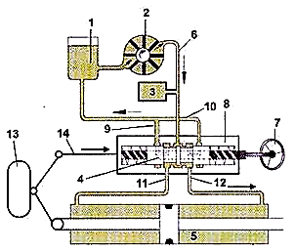

*Šematski prikaz hidrauličkog servouređaja*

*1. rezervoar ulja, 2. pumpa, 3. akumulator pritiska,*

*4. klip razvodnika, 5. radni cilindar,*

*6. uljna magistrala, 7. točak upravljača,*

*8. tijelo razvodnika, 9 i 10. povratni (prelivni) vodovi,*

*11 i 12. vodovi radnog cilindra, 13. točak i*

*14. veza točka sa kućištem razvodnika.*

Rješenja zadataka izradio predmetni profesor: Prof. dr Zdravko B. Nunić